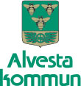
Pedagogisk Planering
Skola: Prästängsskolan | Ansvarig lärare: Mia Råbock, Katarina Holmén Andersson, Lisen Reis Einarsdotter, Mia Johansson
Elevgrupp: 2a, 2b och 2c | Tidsperiod: HT - 17
Datum: 170830

Ämnesområde: Luft och vatten
INLEDNING:
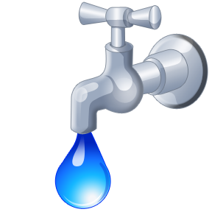
Under den närmaste perioden kommer du att få arbeta med arbetsområdet Luft och vatten. Det blir spännande experiment och undersökningar. Vi kommer också att ha muntliga genomgångar och gemensamma diskussioner/samtal och titta på filmer.

TOLKADE OCH KONKRETISERADE MÅL:
Inom arbetsområdet kommer du att få möjlighet att utveckla dina kunskaper om:

- vattnets olika former: fast, flytande, gas och övergångarna mellan dem
- vattnets kretslopp
- att kunna sortera några olika föremål efter utseende och flytförmåga
- lösningar och blandningar
- luftens grundläggande egenskaper och hur de kan observeras

Samt din förmåga att kunna

- Ställa hypotes, undersöka och samtala om resultatet.

BEDÖMNING:
I arbetsområdet bedöms om du

- Känner till vattnets olika former: fast, flytande och gas
- Känner till och kan förklara övergångarna mellan dem
- Känner till luftens grundläggande egenskaper
- Kan sortera föremål efter utseende och flytförmåga
- Kan separera lösningar och blandningar genom avdunstning och filtrering
- Kan dokumentera dina undersökningar och använda dem i diskussion och samtal
- Kan samtala om och göra jämförelser av olika resultat

Vi kommer att ha muntliga genomgångar, titta på film, läsa faktatexter, skriva och rita. Vi kommer att göra olika experiment och undersökningar, ställa hypoteser och diskutera tillsammans över resultaten.

UNDERVISNING:
VISA KUNSKAPER:
Du kommer att få visa dina kunskaper genom att:

- Delta i samtal och diskussioner
- Genomföra experiment och undersökningar
- Göra enkla dokumentationer och reflektioner

UTGÅNGSPUNKT FÖR PLANERINGEN
NATIONELLA MÅL:
Mål från kursplanen:
- Använda kunskaper i kemi för att granska information, kommunicera och ta ställning i frågor som rör energi, miljö, hälsa och samhälle.
- Genomföra systematiska undersökningar i kemi.
- Använda kemins begrepp, modeller och teorier för att beskriva och förklara kemiska samband i samhället, naturen och inuti människan.

